六、選挙
１ 選挙のしくみ
現在行われている選挙からみれば、明治、大正、昭和と経てきた選挙のしくみには隔世の感がある。
戦前までの選挙制 明治２２年に施行された町村制とともに、国民に初めて選挙権が認められた。即ち、公民権は２５才以上の
度 男子で、地租、または国税２円以上の納入者に限られ、これに該当する者はほぼ人口の１割程度に過ぎなかった。議員選挙の方法は、町村の場合には２級選挙制となり、その町村の納税額を２分し、最高額者から順に２分の１の額に達する者を１級、その次の者を２級とし、各級同数の議員を選ぶ不平等選挙であった。このため、財産が多く、かつその数の少ない者ほど多くの議員を送り出すことができたのである。
こうした特殊な者だけに与えられた選挙権では、実際の国民の代表を送り出すことはできず、明治後期から大正時代にかけて国民大衆からの普通選挙法改正運動が盛んとなり、明治４４年（１９１１）西園寺内閣によって選挙法改正案が提出され、衆議院を通過したが貴族院で阻止された。さらに大正８年原内閣のときにも野党から提出されたが、内閣は、帝国の国情を考えない不穏思想の潜在するものとして一蹴してしまった。
鳥取県でも、護憲運動から発展した普通選挙運動は、大正１１、２年に鳥取、米子に呼応して各地で普選大会が開かれている。こうした全国的な普選運動と尾崎行雄代議士などの長い間の努力が実り、大正１４年２月２９日両院を可決し、選挙の歴史に新しい風が吹きこんだのである。これによって財産の多寡による不平等は無くなり、ようやく男子のみによる選挙が実現した。
戦後の選挙制度 しかし、この制度も戦後の日本の民主制度にふさわしくなく、昭和２１年９月に第１次地方制度の改革が行なわれた。この地方制度の改革の要点は、（１）選挙権を成年男女に平等に与え６ヶ月以上の居住者に投票権を与えたこと。（２）住民の直接参政権、リコール請求権、条例の制定改廃請求権が認められたこと。（３）選挙について中立的な選挙管理委員会が設置されたこと。（４）市町村長を従来の名誉職から公選制とし、町村長、助役共に有給制となったことなどである。
こうして昭和２２年４月５日に知事、市町村長、４月３０日に議員の選挙が全国一斉に行われたわけであるが、この選挙制度のしくみも制定以来一部改正につぐ改正で、いわゆる「公明選挙」という看板から「明かるく正しい選挙」に衣がえして現在に至っている。
町内の選挙投票所は、従来から第１～６投票所に区分されていたが、第１投票所である長瀬地区は投票区域が広く、投票者数も従って多いため、５０年９月より長瀬地区を２分して第１と第２投票区に改正され、投票区数は７区となった。
５０年に改正され 投票区改正後における投票区別有権者数は下記のとおりである。
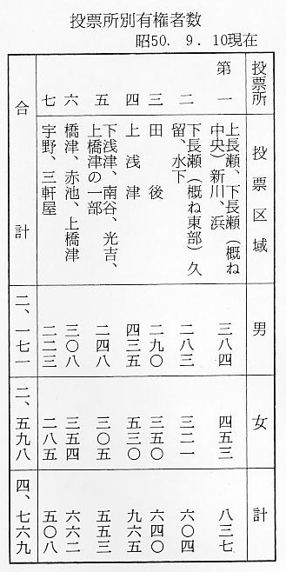
た選挙投票区

